Методические рекомендации по использованию
«Педагогической лаборатории по физическому развитию детей раннего возраста средствами развития мелкой и крупной моторики»
МБДОУ «Краснояружский детский сад «Солнечный»

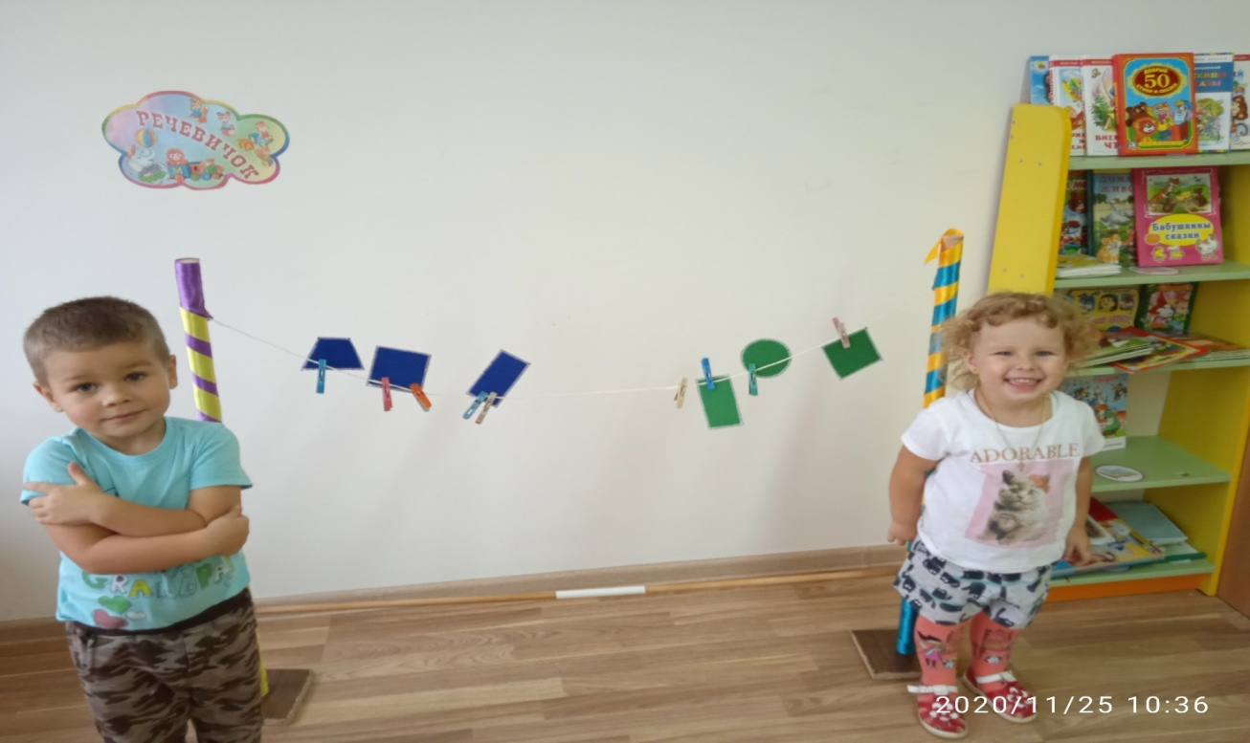

п. Красная Яруга, 2020 год
Актуальность педагогической лаборатории
«Раннее детство - период интенсивного физического развития. Повышается сопротивляемость организма, становиться более устойчивой нервная система». Характерной особенностью этого возраста является большой интерес к движениям. Особое значение имеют жизненно важные движения - ходьба, бег, прыжки, лазание, метание.
Одной из главных задач физического развития детей раннего возраста является формирование потребности в движении, содействие накоплению двигательного опыта, постепенного перехода от элементарного выполнения основных движений к овладению их различными способами.
Многие известные педагоги отмечают, что движение является важным средством не только развития, но и воспитания ребенка, способствуя формированию его как личности. С помощью собственных движений, сопровождаемых соответствующими словами взрослых, ребенок познает окружающий его предметный мир, выражает свое отношение к нему, учится целенаправленно действовать в нем. Именно в движениях начинают просматриваться первые ростки смелости, решительности, выносливости, настойчивости маленького ребенка, которые в будущем станут формой проявления этих и других важных качеств личности. В играх с движениями и правилами ребенок приобретает навыки человеческого общения, осваивает опыт социального поведения.
Развитие мелкой моторики для детей также имеет огромное значение. Проведенные исследования показали прямую зависимость развития функции рук с развитием мышления и речи ребенка. Чем больше умений, мастерства, точности и активности в движении пальцев ребенка, тем быстрее он начинает говорить и познавать окружающий мир.
Поэтому одной из задач воспитания и обучения детей дошкольного возраста является развитие мелких движений кистями и пальцами рук – мелкой моторики.
Также существенной стороной влияния физических упражнений является повышение эмоционального тонуса. Во время занятий по физическому воспитанию у ребенка улучшается настроение, появляется чувство радости, удовольствия. Физические упражнения при правильном психолого-педагогическом подходе являются мощным оптимизирующим фактором, а также средством всестороннего гармонического развития ребенка.
Исходя из выше изложенного, нами создана и разработана «Педагогическая лаборатория по физическому развитию детей раннего возраста средствами развития мелкой и крупной моторики»
Педагогическая лаборатория - электронная база материалов по физическому развитию детей раннего возраста средствами развития мелкой и крупной моторики.
Задачи педагогической лаборатории:
1. Создание методологического единства в вопросах физического развития детей раннего возраста средствами развития мелкой и крупной моторики;
2. Повышение компетентности родителей и педагогической общественности в части физического развития детей раннего возраста средствами развития мелкой и крупной моторики;
3. Систематизация материалов по физическому развитию детей раннего возраста средствами развития мелкой и крупной моторики;
4. Обеспечение удовлетворённости потребителей содержанием, качеством и доступностью продукта.

Структура педагогической лаборатории
Теоретические аспекты проблемы | Методическое сопровождение | Методические рекомендации | Презентации авторских пособий | Практикоориентированные материалы
- Теоретические аспекты проблемы физического развития детей раннего возраста средствами развития мелкой и крупной моторики | - Чек-лист предметно-развивающей среды;  - Картотеки игр | - Консультации  - Буклеты  - Памятки | - Подробное описание авторских пособий, области их применения, вариантов игр с ними. | - Мастер-классы по проведению игр  - Мастер-классы по применению авторских дидактических пособий;  - Видео- занятия с детьми.

Методические разработки педагогической лаборатории помогут раскрыть новые формы работы, как для педагогов, так и для родителей в домашних условиях, а также помогут глубже погрузиться в проблему физического развития детей раннего возраста посредством развития крупной и мелкой моторики.
В разделе «Теоретические аспекты проблемы физического развития детей раннего возраста средствами развития мелкой и крупной моторики» раскрыты следующие вопросы:
1.Сущность понятия физического развития.
2. Особенности физического развития детей раннего возраста.
3. Общее понятие и особенности крупной моторики.
4. Особенности развития крупной моторики у детей раннего возраста.
5. Общее понятие и особенности мелкой моторики детей.
6. Взаимосвязь мелкой и крупной моторики с физическим развитием.
В разделе «Методическое сопровождение» представлены:
1. чек-лист, который поможет оценить предметно-развивающую среду по физическому развитию детей раннего возраста, выявить проблемы и сильные стороны;
2. картотеки различных игр на развитие крупной и мелкой моторики (предлагаются варианты игр с авторскими дидактическими пособиями, с развивающими играми В.В.Воскобовича, картотеки игр для детей с ОВЗ)
Раздел Методические рекомендации включает в себя консультации, рекомендации, буклеты, памятки по физическому развитию детей раннего возраста посредством крупной и мелкой моторики. Используя рекомендации данного раздела, родители детей раннего возраста смогут организовать игровую и образовательную деятельность с ребенком в домашних условиях.
В раздел также включены рекомендации по занятиям с детьми с ОВЗ.
Раздел «Презентации авторских пособий по физическому развитию детей раннего возраста средствами развития мелкой и крупной моторики» представляет собой авторские разработки педагогов МБДОУ «Краснояружский детский сад «Солнечный», представленные ввиде фотографий дидактических пособий, изготовленных своими руами, с подробным описанием цели и области применения пособия, а также варианты игр с ним.
В разделе также представлены авторские дидактические пособия, которые можно ипользовать для работы с детьми с ОВЗ.
Раздел «Практикоориентированные материалы» призван помочь педагогам и родителям в организации игровой и образовательной деятельности по вопросу физического развития детей раннего возраста средствами развития мелкой и крупной моторики. Основная часть материала представлена в видеоформате (на сайте ДОУ размещены ссылки на ютуб-канал МБДОУ «Краснояружский детский сад «Солнечный» с видеоматериалами по педагогической лаборатории) и формате презентаций. Размещенные материалы представляют собой мастер-классы по проведению игр, по применению авторских дидактических пособий; а также видео-фрагменты занятий детьми.
В данном разделе также размещены мастер-классы по работе с детьми с ОВЗ
Все материалы педагогической лаборатории можно использовать в работе с детьми по физическому развитию, как в дошкольных учреждениях, так и в домашних условиях. Содержание педагогической лаборатории поможет взрослым методически правильно организовать деятельность по физическому развитию детей раннего возраста посредством развития крупной и мелкой мотрики.

